Asker Rotary sommerfest

Asker Rotary avholdt sin tradisjonelle sommerfest den 19 juni på Torstad gård med reker og hvitvin. Det var over 40 deltakere, medlemmer med følge og andre gjester.
Under middagen delte Asker Rotary ut Ungdomsprisen, en pris som gis til en eller flere personer som bruker av sin egen fritid for frivillig arbeid for barn og ungdom, derav navnet ungdomsprisen.
I år gikk prisen til to ungdommer som gjennom flere år har gjort en fantastisk innsats for Blakstad speiderne, Mart Valmsness og Ole Marius Slinning Bay
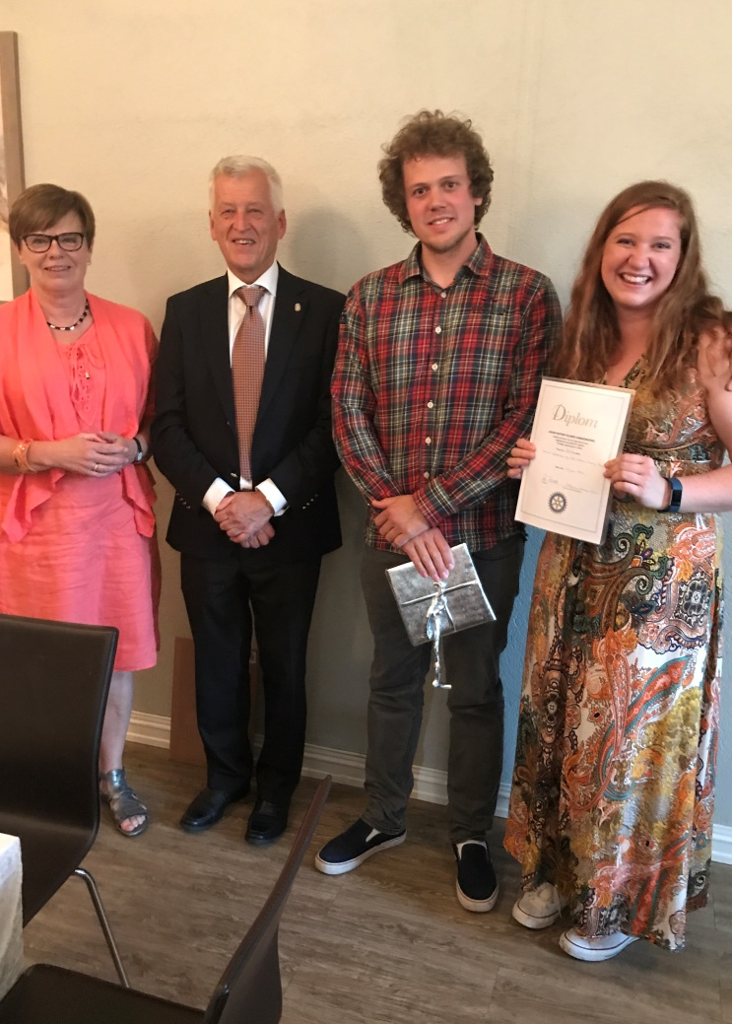
Eldbjørg Eien, Per Fossum, Ole Marius Slinning Bay og Marte Valmsness

Vider ville klubben også hedre en av sine medlemmer, Bjørn Tangnes for sitt store engasjement i Asker skiklubb. Som Bjørn uttalte ved en anledning; « måten å bli kjent med folk når du flytter til et nytt sted, er å få tak i nøkkelen til den lokale idrettsklubben»
Bjørn har også tatt på seg vervet som president i Asker Rotary kommende år.
Bjørn ble utnevnt til Paul Harris Fellow.

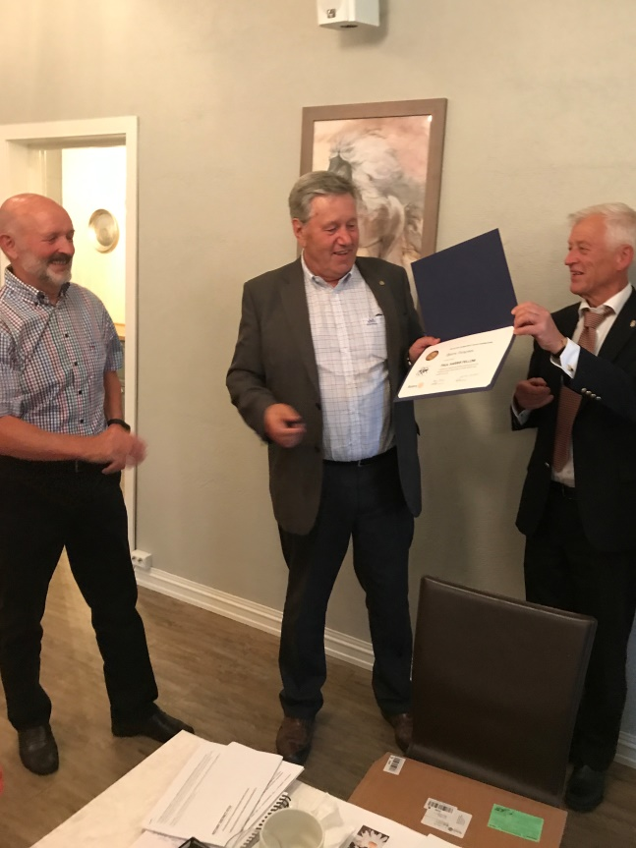
Tore Skedsmo, Bjørn Tangnes, Per Fossum

